章末冲关评价练(四)
(时间：50分钟，满分：100分)
一、选择题(本题共10小题，每小题6分，共60分．在每小题给出的四个选项中，第1～6题只有一项符合题目要求，第7～10题有多项符合题目要求．全部选对的得6分，选对但不全的得3分，有选错的得0分)
1．据报道，我国已建立了一座航空母舰使用的滑跳式甲板跑道，用来让飞行员练习在航空母舰上的滑跳式甲板起飞．如图8所示的AOB为此跑道纵截面示意图，其中AO段水平，OB段为抛物线，O点为抛物线的顶点，抛物线在O点的切线水平，OB的水平距离为x，竖直高度为y.某次训练中，观察战机(视为质点)通过OB段时，得知战机在水平方向做匀速直线运动，所用时间为t，则战机离开B点的速率为( )
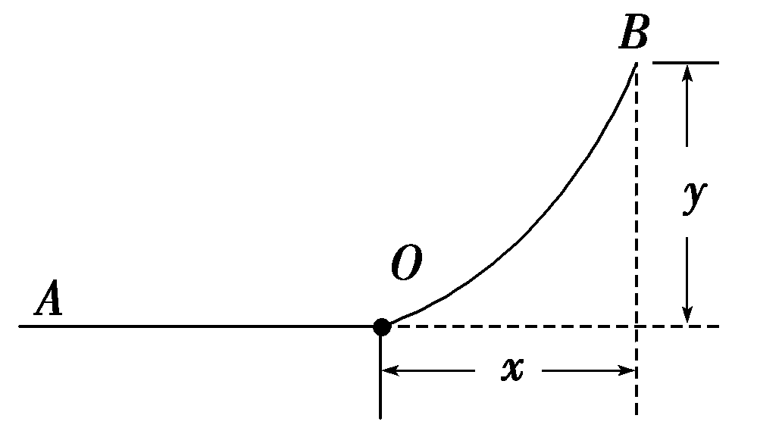
图8
A. B．
C. D．
【解析】 战机的运动轨迹是抛物线，则当它水平方向做匀速直线运动时，竖直方向必做匀加速直线运动．又战机到达B点时的水平分速度大小v_{x}＝，竖直分速度大小v_{y}＝，合速度大小为v＝＝，D正确．
【答案】 D
2．(2016·岳阳模拟)如图9所示，美洲狮是一种凶猛的食肉猛兽，也是噬杀成性的“杂食家”，在跳跃方面有着惊人的“天赋”，它“厉害地一跃”水平距离可达44英尺，高达11英尺，设美洲狮“厉害地一跃”离开地面时的速度方向与水平面的夹角为α，若不计空气阻力，美洲狮可看做质点，则tan α等于( )
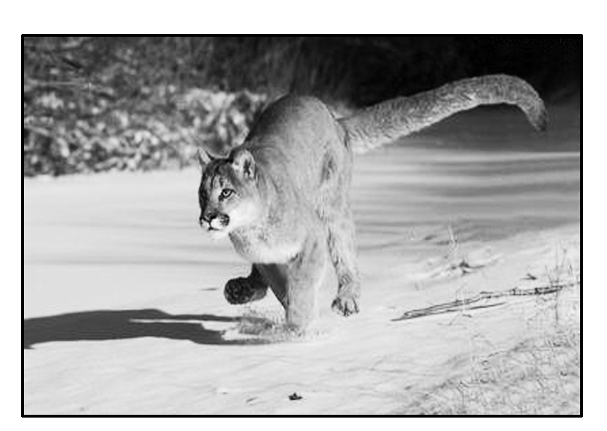
图9
A. B．
C. D．1
【解析】 从起点A到最高点B可看做平抛运动的逆过程，如图所示，美洲狮做平抛运动位移方向与水平方向夹角的正切值为tan β＝，根据平抛运动的推论有tan α＝2tan β＝2×＝1，选项D正确．
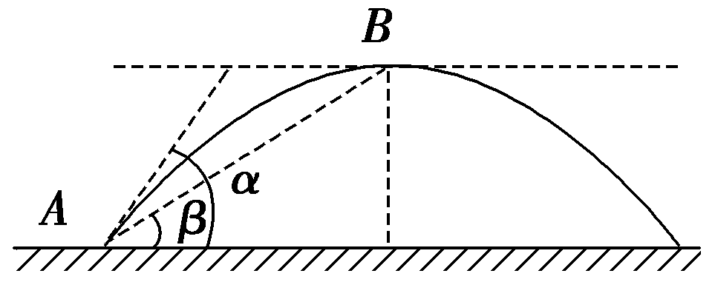
【答案】 D
3．如图10所示，一质量为3m的圆环半径为R，用一细轻杆固定在竖直平面内，轻质弹簧一端系在圆环顶点，另一端系一质量为m的小球，小球穿在圆环上做无摩擦的运动，当小球运动到最低点时速率为v，则此时轻杆对圆环的作用力大小为( )
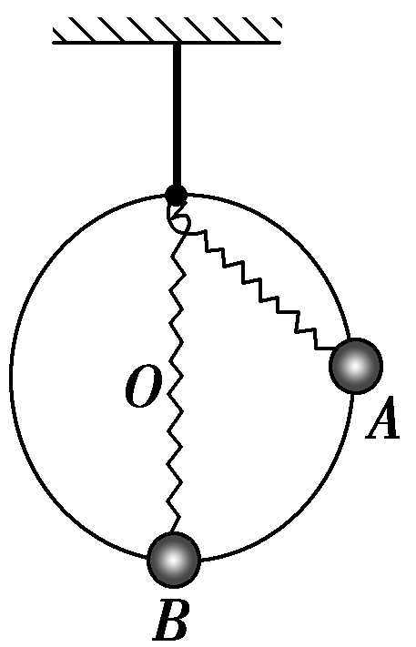
图10
A．m B．2mg＋m
C．3mg＋m D．4mg＋m
【解析】 小球在最低点时，设弹簧和圆环对小球的作用力的合力为F，则F－mg＝m，所以轻杆对圆环的作用力大小为3mg＋F＝4mg＋m.
【答案】 D
4.a、b、c、d是在地球大气层外的圆形轨道上运行的四颗人造卫星．其中a、c的轨道相交于点P，b、d在同一个圆轨道上，b、c轨道在同一平面上．某时刻四颗卫星的运行方向及位置如图11所示．下列说法中正确的是( )
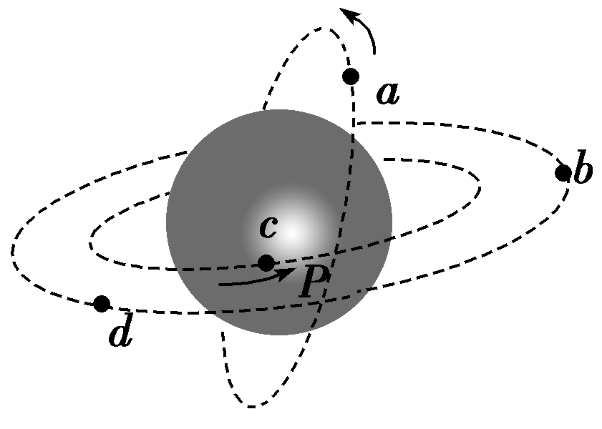
图11
A．a、c的加速度大小相等，且大于b的加速度
B．b、c的角速度大小相等，且小于a的角速度
C．a、c的线速度大小相等，且小于d的线速度
D．a、c存在在P点相撞的危险
【解析】 由G＝m＝mrω²＝mr＝ma，可知B、C、D错误、A正确．
【答案】 A
5．(2016·济南模拟)如图12所示，甲、乙、丙三个小球从倾角为45°的斜面上同一点开始做平抛运动．甲球落到斜面上，乙球落到斜面底端，丙球落到水平地面上．如果甲、乙、丙三个小球在水平方向上的位移之比是1∶2∶3，则甲、乙、丙三个小球做平抛运动的初速度之比为( )
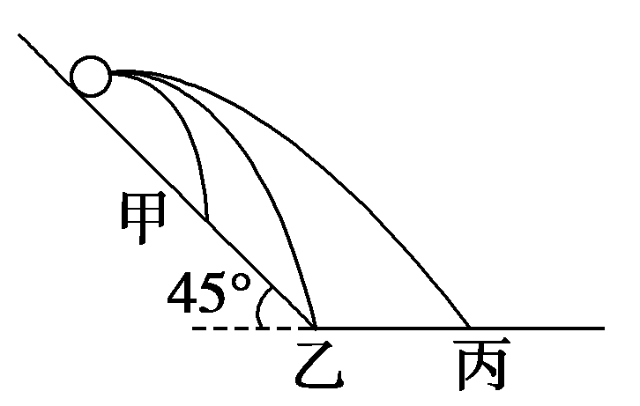
图12
A．1∶2∶3 B．∶2∶3
C.∶2∶3 D．∶2∶3
【解析】 设乙、丙球落地点到抛出点的竖直高度为h，对于甲球：＝gt′²，＝v_{甲}t′；对于乙球：h＝gt²，h＝v_{乙}t；对于丙球：h＝gt²，h＝v_{丙}t.联立解得v_{甲}∶v_{乙}∶v_{丙}＝∶2∶3，选项B正确．
【答案】 B
6．(2016·南京模拟)北斗卫星导航系统是我国自行研制开发的区域性三维卫星定位与通信系统(CNSS)，建成后的北斗卫星导航系统包括5颗同步卫星和30颗一般轨道卫星，对于其中的5颗同步卫星．下列说法中正确的是( )
A．它们运行的线速度一定不小于7.9 km/s
B．地球对它们的吸引力一定相同
C．一定位于空间同一轨道上
D．它们运行的加速度一定相同
【解析】 同步卫星运行的线速度一定小于7.9 km/s，A项错误；由于5颗同步卫星的质量不一定相等，所以地球对它们的吸引力大小不一定相等，且方向也不同，B项错误；5颗同步卫星一定位于赤道上空同一轨道上，它们运行的加速度大小一定相等，但方向不相同，C项正确，D项错误．
【答案】 C
7．将质量为m的小球从a点以速度v₀水平向右抛出，小球运动过程中除受到重力外，还受到水平向左的恒定风力作用，则小球运动的轨迹不可能为(D选项中cd段为直线)( )
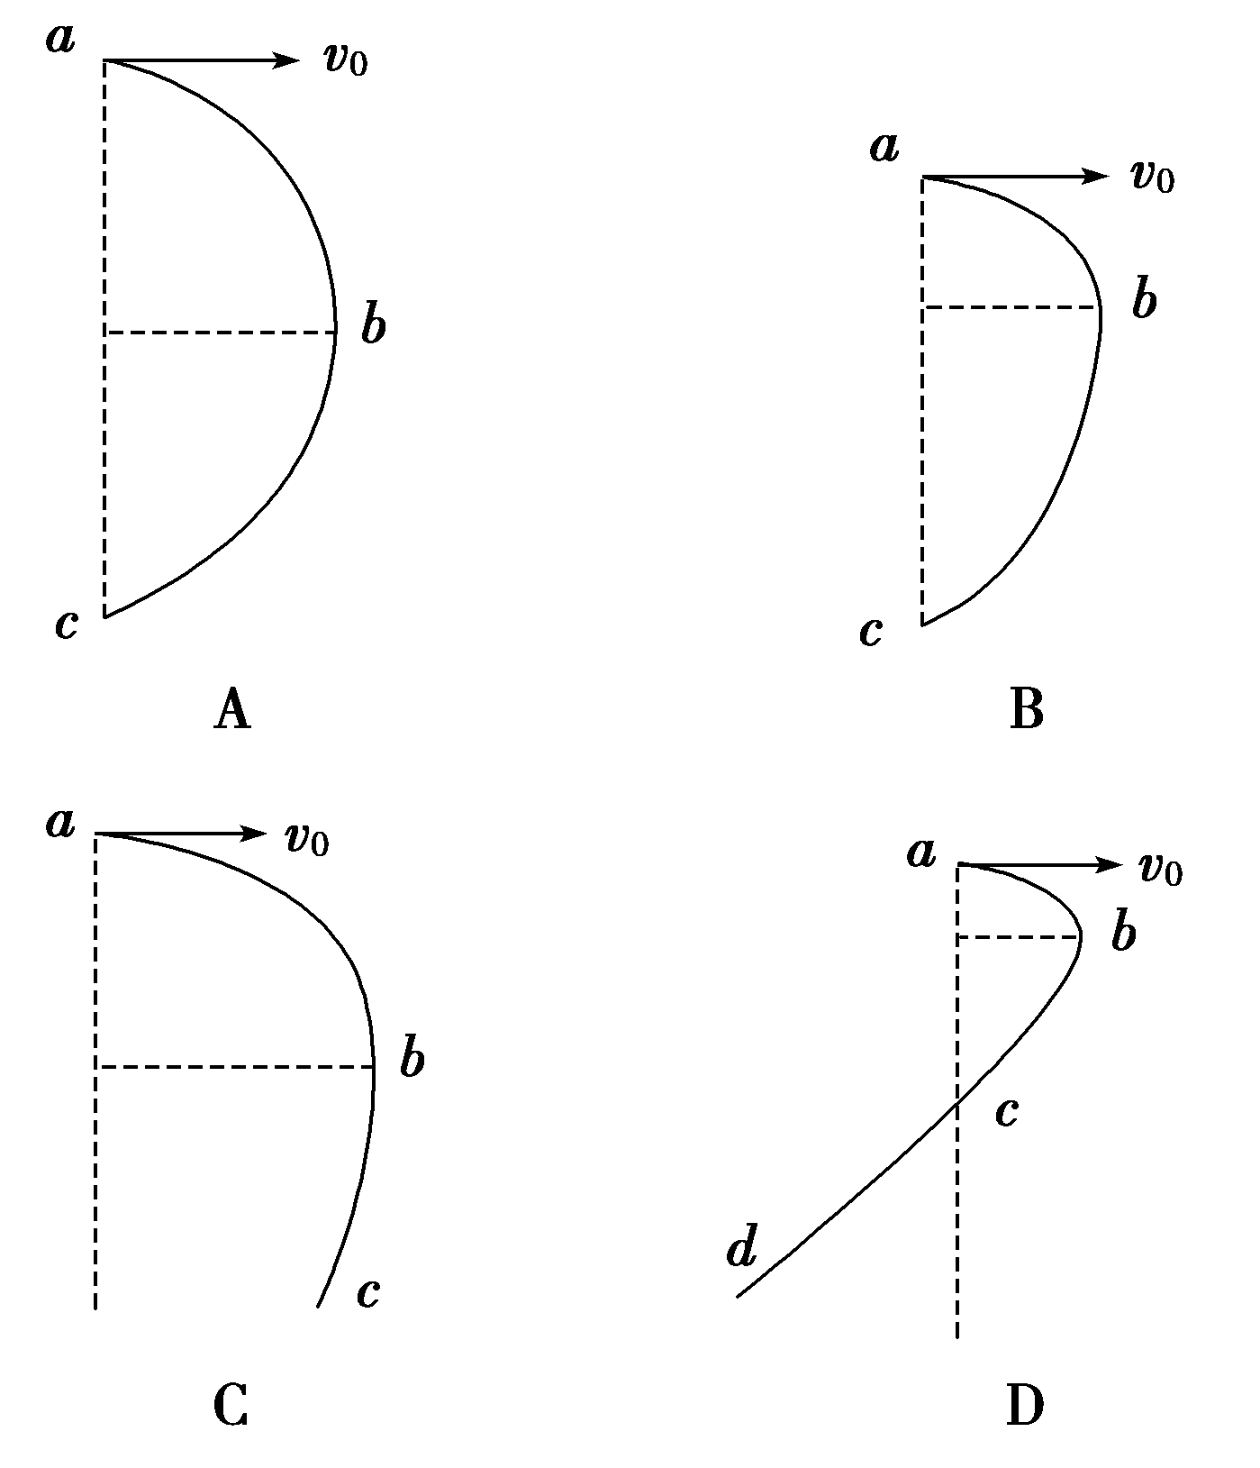
【解析】 小球受到竖直向下的重力和水平向左的风力作用，在竖直方向做自由落体运动，在水平方向做匀减速直线运动，则可知，小球到达a点正下方时水平速度大小一定为v₀，由于在竖直方向小球做匀加速直线运动，故ab的竖直高度一定小于bc的竖直高度，所以A选项的轨迹不可能；对D选项，设小球水平运动的加速度为a，则小球到达c点时水平速度为v₀＝0.5at，竖直速度为v_{y}＝gt，由于＝≠，即在c处的合速度方向与合加速度方向并不沿同一方向，故D选项的轨迹不可能；同理B、C选项的轨迹存在可能性．
【答案】 AD
8．如图13所示，水平地面上有一个坑，其竖直截面为正方形ABCD，若在A点以初速度v₀沿AB方向抛出一小球，小球会击中坑壁上的C点，已知AB的长度为l，忽略空气阻力．则( )
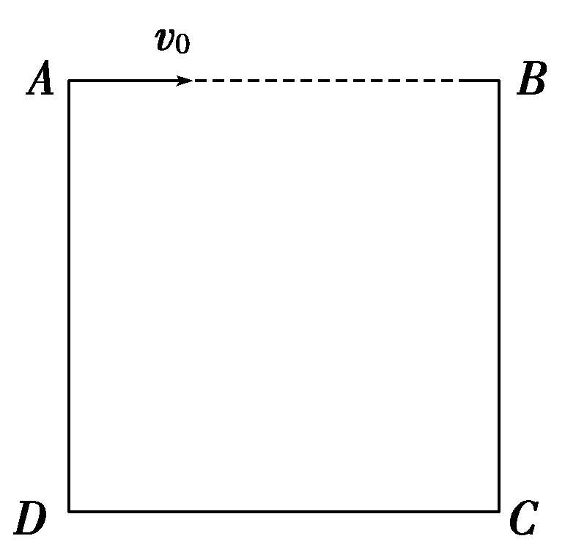
图13
A．小球下落的时间t＝
B．坑的深度AD＝
C．落到C点的速度大小为v₀
D．落到C点时速度方向与水平面成60°角
【解析】 小球做平抛运动的水平位移l＝v₀t，则小球下落的时间为t＝，A项正确；小球在竖直方向的位移y＝gt²＝，B项正确；落到C点时，水平分位移与竖直分位移大小相等，即v₀t＝t，所以v_{y}＝2v₀，落到C点时速度v＝＝v₀，方向为tan θ＝＝2，不等于60°，选项C、D错误．
【答案】 AB
9．如图14所示，在匀速转动的水平圆盘上，沿半径方向放着用细线相连的质量均为m的两个物体A和B，它们分居圆心两侧，与圆心距离分别为R_{A}＝r，R_{B}＝2r，与盘间的动摩擦因数μ相同，当圆盘转速加快到两物体刚好还未发生滑动时，最大静摩擦力等于滑动摩擦力，下列说法正确的是( )
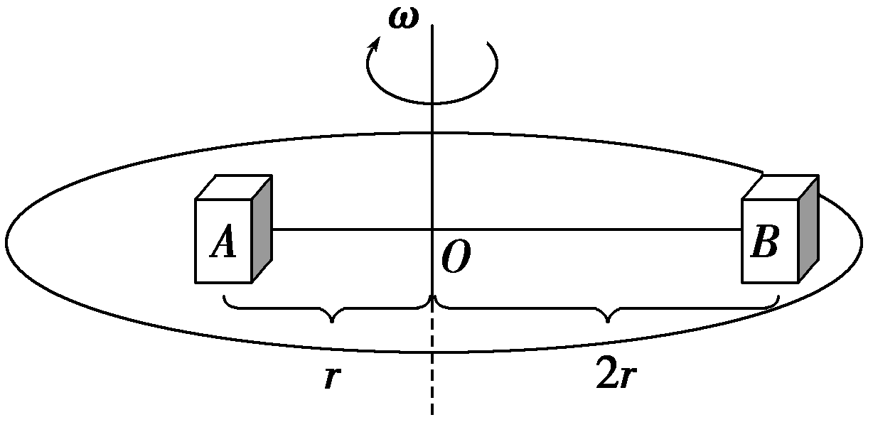
图14
A．此时绳子张力为3μmg
B．此时圆盘的角速度为
C．此时A所受摩擦力方向沿半径指向圆外
D．此时烧断绳子，A仍相对盘静止，B将做离心运动
【解析】 两物体刚好未发生滑动时，A受背离圆心的静摩擦力，B受指向圆心的静摩擦力，其大小均为μmg，则有：F_{T}－μmg＝mω²r，F_{T}＋μmg＝mω²·2r，解得：F_{T}＝3μmg，ω＝，故A、B、C正确；当烧断绳子时，A所需向心力为F＝mω²r＝2μmg>F_{fm}，所以A将发生滑动，D错误．
【答案】 ABC
10．如图15所示，一质量为M的人，站在台秤上，一根长为R的悬线一端系一个质量为m的小球，手拿悬线另一端，小球绕悬线另一端点在竖直平面内做圆周运动，且小球恰好能通过圆轨道最高点，则下列说法正确的是( )
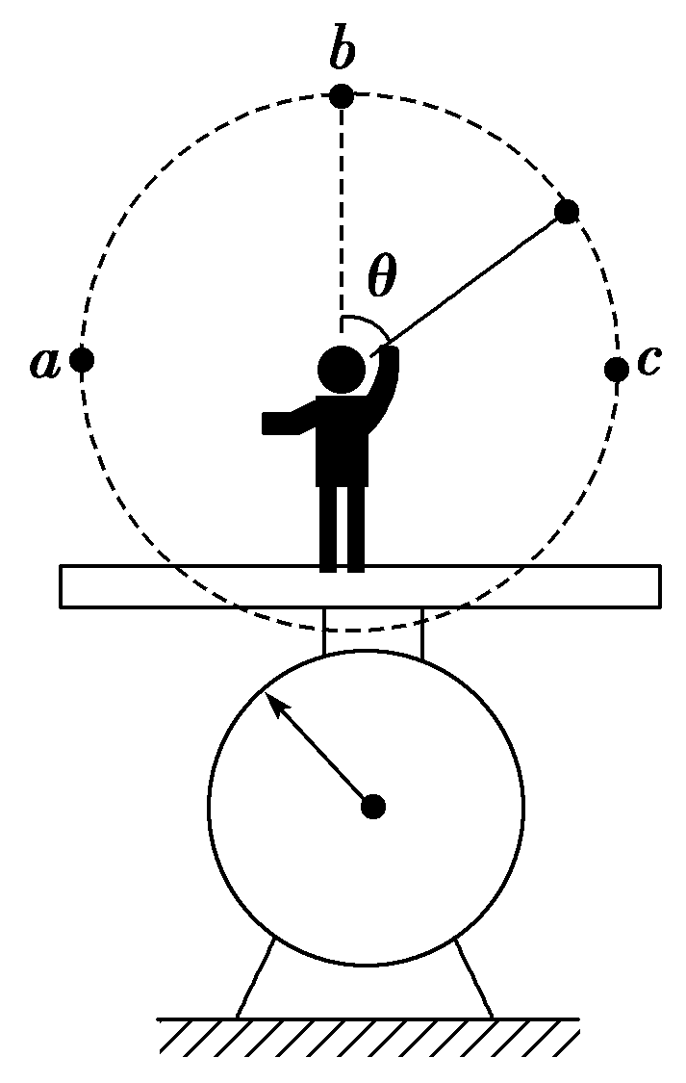
图15
A．小球运动到最低点时，台秤的示数最大且为(M＋6m)g
B．当小球运动到最高点时，台秤的示数最小且为Mg
C．小球在a、b、c三个位置时，台秤的示数相同
D．小球从最高点运动到最低点的过程中台秤的示数增大
【解析】 从最高点到最低点，对球：mg·2R＝mv²－mv，在最高点时有mg＝m，则最低点速度v²＝5gR；设绳拉力为F_{T}，对球在最低点应用牛顿第二定律，F_{T}－mg＝m，解得F_{T}＝6mg.人对台秤的压力为(M＋6m)g，A项正确；当小球恰通过圆轨道最高点b点时，绳子拉力为0，此时对人受力分析，得出台秤对人的支持力F＝Mg，同理，对人分析也可以得出a、c处台秤对人的支持力F＝Mg，即台秤的示数为Mg，所以可判断，C项正确；小球在ac水平线以上(不包括b点)时，人受到绳子斜向上的拉力，人对台秤的压力小于Mg，在ac水平线以下时，人受到绳子斜向下的拉力，人对台秤的压力大于Mg，B、D项错误．
【答案】 AC
二、非选择题(共3小题，共40分．解答题要有必要的文字说明和解题步骤，有数值计算的要注明单位)
11．(12分)如图16所示，斜面体ABC固定在地面上，小球p从A点静止下滑，当小球p开始下滑时，另一小球q从A点正上方的D点水平抛出，两球同时到达斜面底端的B处．已知斜面AB光滑，长度l＝2.5 m，斜面倾角θ＝30°，不计空气阻力，g取10 m/s².求：
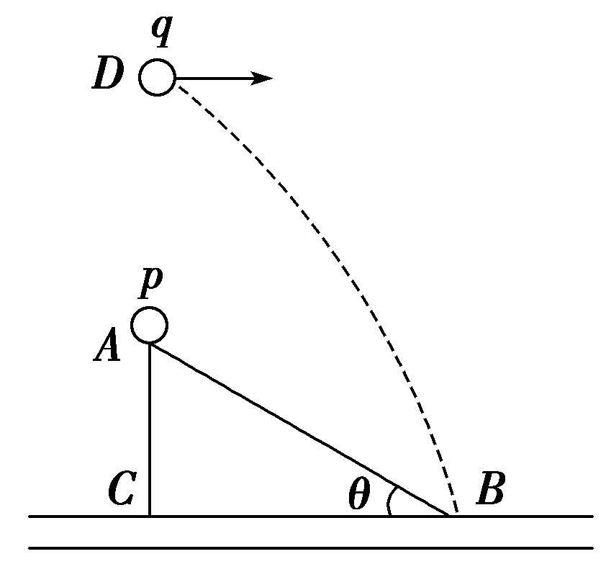
图16
(1)小球p从A点滑到B点的时间；
(2)小球q抛出时初速度的大小．
【解析】 (1)小球p从斜面上下滑的加速度为a，由牛顿第二定律得a＝＝gsin θ
下滑所需时间为t₁，根据运动学公式得l＝at
联立解得t₁＝
解得t₁＝1 s.
(2)x＝lcos 30°
依题意得t₂＝t₁
由平抛运动规律知x＝v₀t₂
联立解得v₀＝＝ m/s.
【答案】 (1)1 s (2) m/s
12．(14分)如图17所示，平台上的小球从A点水平抛出，恰能无碰撞地进入光滑的斜面BC，经C点进入光滑水平面CD时速率不变，最后进入悬挂在O点并与水平面等高的弧形轻质筐内．已知小球质量为m，A、B两点高度差为h，BC斜面高2h，倾角α＝45°，悬挂弧形轻质筐的轻绳长为3h，小球可看成质点，弧形轻质筐的重力忽略不计，且其高度远小于悬线长度，重力加速度为g，试求：
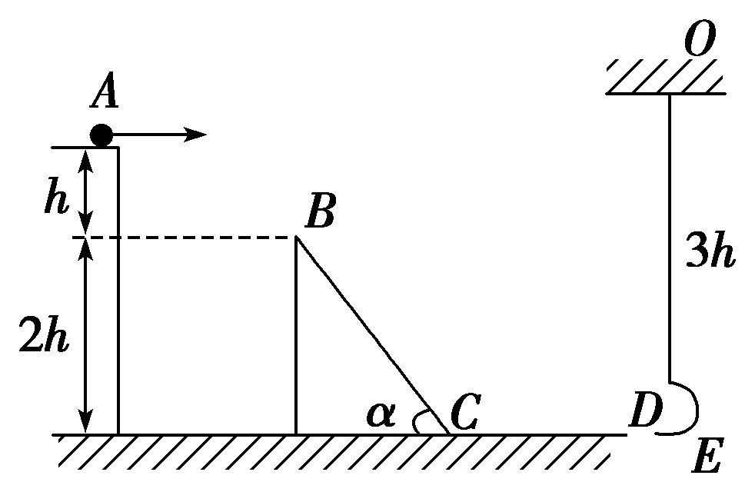
图17
(1)B点与抛出点A的水平距离x；
(2)小球运动至C点速度v_{C}的大小；
(3)小球进入到轻质筐后瞬间，轻质筐所受拉力F的大小．
【解析】 (1)小球运动至B点时速度方向与水平方向夹角为45°，设小球抛出时的初速度为v₀，从A点至B点的时间为t，有h＝gt²，tan 45°＝，x＝v₀t
解得x＝2h.
(2)设小球运动至B点时速度为v_{B}，在斜面上运动的加速度为a，有v_{B}＝v₀，a＝gsin 45°
v－v＝2a·
解得v_{C}＝2.
(3)小球进入轻质筐后瞬间做圆周运动，由牛顿第二定律得F－mg＝m，解得F＝mg.
【答案】 (1)2h (2)2 (3)mg
13．(14分)如图18所示，装置BO′O可绕竖直轴O′O转动，可视为质点的小球A与两细线连接后分别系于B、C两点，装置静止时细线AB水平，细线AC与竖直方向的夹角θ＝37°.已知小球的质量m＝1 kg，细线AC长l＝1 m，B点距C点的水平和竖直距离相等．(重力加速度g取10 m/s²，sin 37°＝，cos 37°＝)
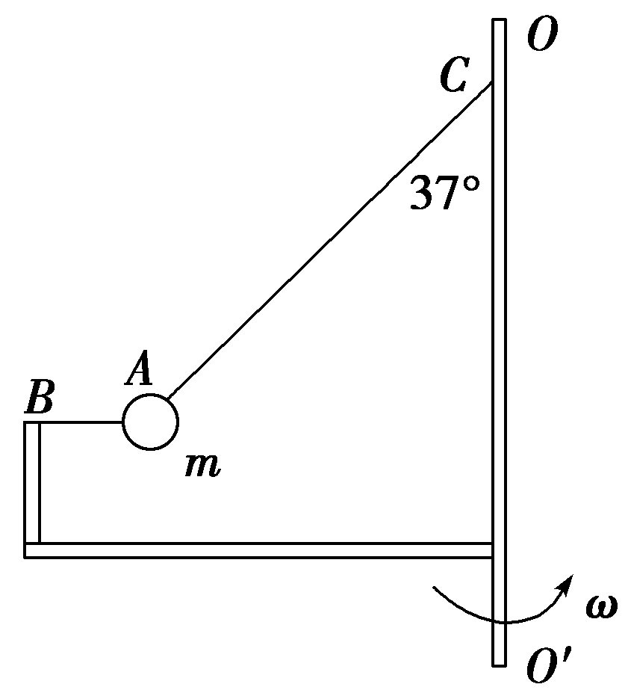
图18
(1)若装置匀速转动的角速度为ω₁时，细线AB上的张力为0而细线AC与竖直方向的夹角仍为37°，求角速度ω₁的大小；
(2)若装置匀速转动的角速度ω₂＝ rad/s，求细线AC与竖直方向的夹角．
【解析】 (1)当细线AB上的张力为0时，小球重力和细线AC张力的合力提供小球圆周运动的向心力，有：
mgtan 37°＝mωlsin 37°
解得：ω₁＝＝ rad/s.
(2)当ω₂＝ rad/s时，小球应该向左上方摆起，假设细线AB上的张力仍然为0，则：mgtan θ′＝mωlsin θ′
解得：cos θ′＝，
θ′＝53°
因为B点距C点的水平和竖直距离相等，所以，当θ′＝53°时，细线AB恰好竖直，且＝＝tan 53°
说明细线AB此时的张力恰好为0, 故此时细线AC与竖直方向的夹角为53°.
【答案】 (1) rad/s (2)53°

